|  |  |  |  |
| --- | --- | --- | --- |
| DOCENTE | LUZ DIVIA RICO SUÁREZ  [**ldrico@educacionbogota.edu.co**](mailto:ldrico@educacionbogota.edu.co) | | |
| ESTUDIANTE |  | | |
| CURSO | 9° | FECHA ENTREGA | 1. E MARZO |

**LA GUIA SE DEBE RESOLVER EN HOJAS APARTE, DE MANERA CLARA, NITIDA Y SIN TACHONES PARA QUE LUEGO SEA ENVIADA AL CORREO INDICADO EN LA PARTE SUPERIOR.**

**1.Escriba** **Qué es, Cómo funciona y realice un dibujo del Tornillo Micrométrico.**

2. Para cada imagen, realice la medida que se observa, se le recuerda que se deben tomar dos mediciones y hacer la sumatoria, igual que como se realizó en clase.

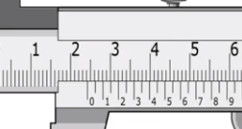 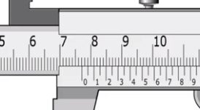

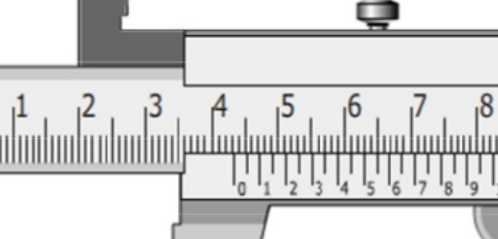 

1. Escriba la diferencia entre magnitudes escalares y vectoriales. Realice 4 ejemplos de cada uno.
2. Consulte que es el Movimiento Rectilíneo Uniforme (MRU), cuáles son las ecuaciones y realice cuatro problemas del movimiento.